霍尔传感器使用说明书

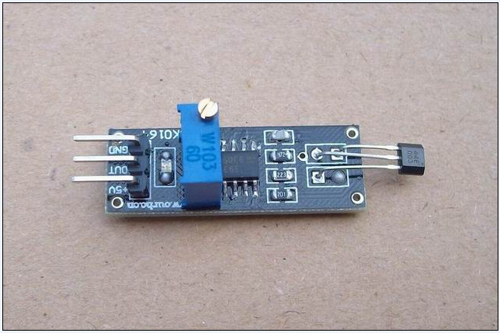
简要说明：
一、长尺寸：32mm X宽11mm X高20mm
二、主要芯片：LM393、3144霍尔传感器
三、工作电压：直流5伏
四、特点：
1、具有信号输出指示。
2、单路信号输出。
3、输出有效信号为低电平。
4、灵敏度可调（精调）。
5、有磁场切割就有信号输出
6、电路板输出开关量！(可直接接单片机)
7、可用于电机测速/位置检测等场合
适用场合：单片机学习、电子竞赛、产品开发、毕业设计。。。
【图片展示】
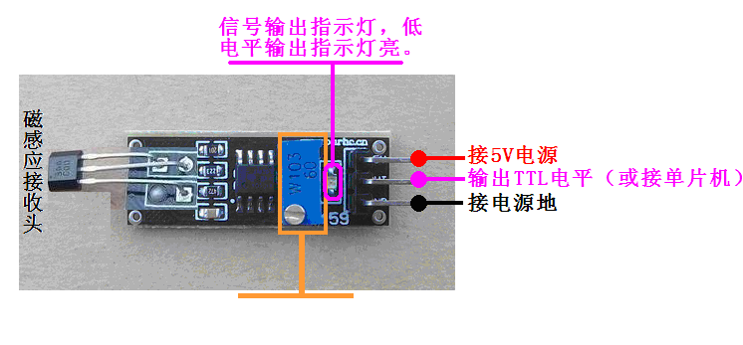
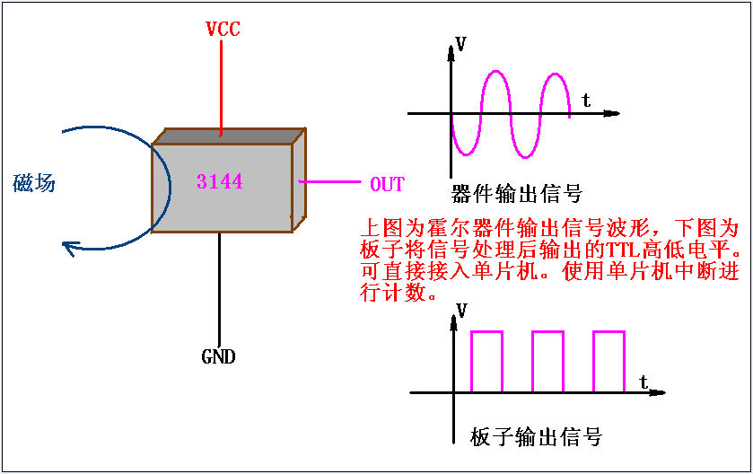
【与单片机连接测试程序】
/********************************************************************
汇诚科技
实现功能:此版配套测试程序
使用芯片：AT89S52
晶振：11.0592MHZ
波特率：9600
编译环境：Keil
作者：zhangxinchunleo
网站：www.ourhc.cn
淘宝店：汇诚科技 http://shop36330473.taobao.com
【声明】此程序仅用于学习与参考，引用请注明版权和作者信息！
*********************************************************************/
/********************************************************************
说明：1、 当测量浓度大于设定浓度时，单片机IO口输出低电平
*********************************************************************/
#include<reg52.h> //库文件
#define uchar unsigned char//宏定义无符号字符型
#define uint unsigned int //宏定义无符号整型

/********************************************************************
I/O定义
*********************************************************************/
sbit LED=P1^0; //定义单片机P1口的第1位 （即P1.0）为指示端
sbit DOUT=P2^0; //定义单片机P2口的第1位 （即P2.0）为传感器的输入端
/********************************************************************
延时函数
*********************************************************************/
void delay()//延时程序
{
uchar m,n,s;
for(m=20;m>0;m--)
for(n=20;n>0;n--)
for(s=248;s>0;s--);
}
/********************************************************************
主函数
*********************************************************************/
void main()
{
while(1) //无限循环
{
LED=1; //熄灭P1.0口灯
if(DOUT==0)//当浓度高于设定值时 ，执行条件函数
{
delay();//延时抗干扰
if(DOUT==0)//确定 浓度高于设定值时 ，执行条件函数
{
LED=0; //点亮P1.0口灯
}
}
}
}
/********************************************************************
结束
*********************************************************************/

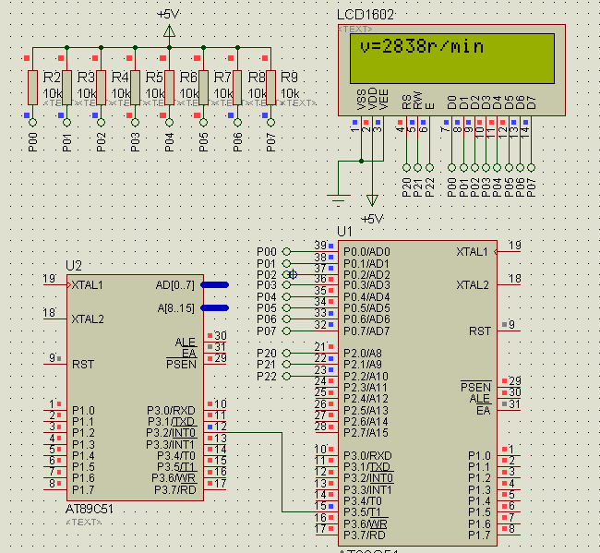
【与单片机连接测速参考程序】
/********************************************************************
汇诚科技
实现功能: 电机转速表设计
使用芯片：AT89S52
晶振：11.0592MHZ
波特率：9600
编译环境：Keil
作者：zhangxinchunleo
网站：www.ourhc.cn
淘宝店：汇诚科技 http://shop36330473.taobao.com
【声明】此程序仅用于学习与参考，引用请注明版权和作者信息！
#include<reg52.h> //包含单片机寄存器的头文件
#include<intrins.h> //包含_nop_()函数定义的头文件
sbit RS=P2^0; //寄存器选择位，将RS位定义为P2.0引脚
sbit RW=P2^1; //读写选择位，将RW位定义为P2.1引脚
sbit E=P2^2; //使能信号位，将E位定义为P2.2引脚
sbit BF=P0^7; //忙碌标志位，，将BF位定义为P0.7引脚
unsigned char code digit[ ]={"0123456789"}; //定义字符数组显示数字
unsigned int v; //储存电机转速
unsigned char count; //储存定时器T0中断次数
bit flag; //计满1秒钟标志位
/*****************************************************
函数功能：延时1ms
(3j+2)*i=(3×33+2)×10=1010(微秒)，可以认为是1毫秒
***************************************************/
void delay1ms()
{
unsigned char i,j;
for(i=0;i<10;i++)
for(j=0;j<33;j++)
;
}
/*****************************************************
函数功能：延时若干毫秒
入口参数：n
***************************************************/
void delay(unsigned char n)
{
unsigned char i;
for(i=0;i<n;i++)
delay1ms();
}

/*****************************************************
函数功能：判断液晶模块的忙碌状态
返回值：result。result=1，忙碌;result=0，不忙
***************************************************/
unsigned char BusyTest(void)
{
bit result;
RS=0; //根据规定，RS为低电平，RW为高电平时，可以读状态
RW=1;
E=1; //E=1，才允许读写
_nop_(); //空操作
_nop_();
_nop_();
_nop_(); //空操作四个机器周期，给硬件反应时间
result=BF; //将忙碌标志电平赋给result
E=0; //将E恢复低电平
return result;
}
/*****************************************************
函数功能：将模式设置指令或显示地址写入液晶模块
入口参数：dictate
***************************************************/
void WriteInstruction (unsigned char dictate)
{
while(BusyTest()==1); //如果忙就等待
RS=0; //根据规定，RS和R/W同时为低电平时，可以写入指令
RW=0;
E=0; //E置低电平(根据表8-6，写指令时，E为高脉冲，
// 就是让E从0到1发生正跳变，所以应先置"0"
_nop_();
_nop_(); //空操作两个机器周期，给硬件反应时间
P0=dictate; //将数据送入P0口，即写入指令或地址
_nop_();
_nop_();
_nop_();
_nop_(); //空操作四个机器周期，给硬件反应时间
E=1; //E置高电平
_nop_();
_nop_();
_nop_();
_nop_(); //空操作四个机器周期，给硬件反应时间
E=0; //当E由高电平跳变成低电平时，液晶模块开始执行命令
}
/*****************************************************
函数功能：指定字符显示的实际地址
入口参数：x
***************************************************/
void WriteAddress(unsigned char x)
{
WriteInstruction(x|0x80); //显示位置的确定方法规定为"80H+地址码x"
}
/*****************************************************
函数功能：将数据(字符的标准ASCII码)写入液晶模块
入口参数：y(为字符常量)
***************************************************/
void WriteData(unsigned char y)
{
while(BusyTest()==1);
RS=1; //RS为高电平，RW为低电平时，可以写入数据
RW=0;
E=0; //E置低电平(根据表8-6，写指令时，E为高脉冲，
// 就是让E从0到1发生正跳变，所以应先置"0"
P0=y; //将数据送入P0口，即将数据写入液晶模块
_nop_();
_nop_();
_nop_();
_nop_(); //空操作四个机器周期，给硬件反应时间
E=1; //E置高电平
_nop_();
_nop_();
_nop_();
_nop_(); //空操作四个机器周期，给硬件反应时间
E=0; //当E由高电平跳变成低电平时，液晶模块开始执行命令
}
/*****************************************************
函数功能：对LCD的显示模式进行初始化设置
***************************************************/
void LcdInitiate(void)
{
delay(15); //延时15ms，首次写指令时应给LCD一段较长的反应时间
WriteInstruction(0x38); //显示模式设置：16×2显示，5×7点阵，8位数据接口
delay(5); //延时5ms ，给硬件一点反应时间
WriteInstruction(0x38);
delay(5);
WriteInstruction(0x38); //连续三次，确保初始化成功
delay(5);
WriteInstruction(0x0c); //显示模式设置：显示开，无光标，光标不闪烁
delay(5);
WriteInstruction(0x06); //显示模式设置：光标右移，字符不移
delay(5);
WriteInstruction(0x01); //清屏幕指令，将以前的显示内容清除
delay(5);

}
/******************************************************************************
函数功能：显示速度提示符
******************************************************************************/
void display_sym(void)
{
WriteAddress(0x00); //写显示地址,将在第1行第1列开始显示
WriteData('v'); //将字符常量v写入LCD
WriteData('='); //将字符常量=写入LCD

}
/******************************************************************************
函数功能：显示速度数值
******************************************************************************/
void display_val(unsigned int x)
{
unsigned char i,j,k,l; //j,k,l分别储存温度的百位、十位和个位
i=x/1000; //取千位
j=(x%1000)/100; //取百位
k=(x%100)/10; //取十位
l=x%10; //取个位
WriteAddress(0x02); //写显示地址,将在第1行第3列开始显示
WriteData(digit[i]); //将千位数字的字符常量写入LCD
WriteData(digit[j]); //将百位数字的字符常量写入LCD
WriteData(digit[k]); //将十位数字的字符常量写入LCD
WriteData(digit[l]); //将个位数字的字符常量写入LCD

}
/*******************************************************
函数功能：显示速度单位“r/min”
********************************************************/
void display_unit(void)
{
WriteAddress(0x06); //写显示地址,将在第2行第7列开始显示
WriteData('r'); //将字符常量r写入LCD
WriteData('/'); //将字符常量/写入LCD
WriteData('m'); //将字符常量m写入LCD
WriteData('i'); //将字符常量i写入LCD
WriteData('n'); //将字符常量n写入LCD
}
/*******************************************************
函数功能：主函数
********************************************************/
void main(void)
{
LcdInitiate(); //调用LCD初始化函数
TMOD=0x51; //定时器T1工作于计数模式1，定时器T0工作于计时模式1；
TH0=(65536-46083)/256; //定时器T0的高8位设置初值，每50ms产生一次中断
TL0=(65536-46083)%256; //定时器T0的低8位设置初值，每50ms产生一次中断
EA=1; //开总中断
ET0=1; //定时器T0中断允许
TR0=1; //启动定时器T0
count=0; //将T0中断次数初始化为0
display_sym(); //显示速度提示符
display_val(0000); //显示器工作正常标志
display_unit(); //显示速度单位
while(1) //无限循环
{
TR1=1; //定时器T1启动
TH1=0; //定时器T1高8位赋初值0
TL1=0; //定时器T1低8位赋初值0
flag=0; //时间还未满1分钟
while(flag==0) //时间未满等待
;
v=(TH1*256+TL1)*60/16; //计算速度，每周产生16个脉冲
display_val(v); //显示速度
}
}
/*******************************************************
函数功能：定时器T0的中断服务函数
********************************************************/
void Time0(void ) interrupt 1 using 1 //定时器T0的中断编号为1，使用第1组工作寄存器
{
count++; //T0每中断1次，count加1
if(count==20) //若累计满20次，即计满1秒钟
{
flag=1; //计满1秒钟标志位置1
count=0; //清0，重新统计中断次数
}
TH0=(65536-46083)/256; //定时器T0高8位重新赋初值
TL0=(65536-46083)%256; //定时器T0低8位重新赋初值

}
/********************************************************************
结束
*********************************************************************/

